消费品召回计划

生产者名称 | 安乡县东升印刷有限公司
产品名称 | 练习本（语文本）
品牌 | 无
涉及数量 | 5000本
型号/规格 | 140*210mm*16页
生产起止日期 | 2024-05-30 ~ 2024-05-30
生产批号/批次 | 2024-05-30
产品描述及外观图片 | 2024-05-30  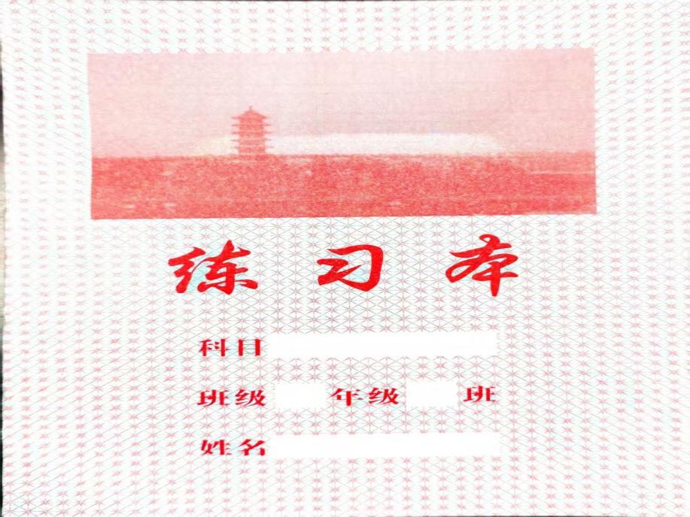
存在的缺陷 | 由于内芯定量、内芯平滑度等不符合GB 40070-2021《儿童青少年学习用品近视防控卫生要求》标准要求
可能导致的后果 | 学生使用墨水笔在该产品上写作业时，容易产生墨水渗透或扩散现象，会造成文字模糊不清，难以辨认，长期使用有损害视力的风险
避免损害发生的应急处置方式 | 立即停止销售，公告告知消费者停止使用。
具体召回措施 | 免费退换货
召回负责机构 | 安乡县东升印刷有限公司
召回联系方式 | 朱华军 13975675656
召回进度安排 | 2025年6月23日至2025年12月22日
其他需要报告的内容
其他信息 | 用户可登录国家市场监督管理总局缺陷产品召回技术中心网站（www.samrdprc.org.cn）、中国产品安全与召回信息网（www.recall.org.cn），关注微信公众号（SAMRDPRC），了解更多信息，反映缺陷线索。
（注：仅对外公开召回计划与召回新闻稿）

